El Ecommerce en la industria de la moda en Latinoamérica entre el 2020 y el 2022



Jackelin Mary Carmen Bonifacio Salazar
U201817827@upc.edu.pe
https://orcid.org/0009-0009-4159-9340
Universidad Peruana de Ciencias Aplicadas
Lima, Perú

Gonzalo Cervera Wong
U201914570@upc.edu.pe
https://orcid.org/0009-0004-6447-7155
Universidad Peruana de Ciencias Aplicadas
Lima, Perú

Victor Joseph Ladera Monrroy
U201819878@upc.edu.pe
https://orcid.org/0009-0002-8640-8586
Universidad Peruana de Ciencias Aplicadas
Lima, Perú

Maria Fernanda Morillo Tang
U201611562@upc.edu.pe
https://orcid.org/0009-0000-2017-5084
Universidad Peruana de Ciencias Aplicadas
Lima, Perú

Andrea del Rosario Toribio Vargas
U201612057@upc.edu.pe
https://orcid.org/0000-0002-3804-01 77
Universidad Peruana de Ciencias Aplicadas
Lima, Perú

Resumen

Este artículo examina la convergencia entre el comercio electrónico y la industria de la moda en Latinoamérica durante el periodo crítico de 2020 a 2022, centrándose en el impacto de la pandemia de COVID-19. Se destaca la creciente adopción del comercio electrónico, impulsada por la digitalización de pequeñas y medianas empresas (pymes) en diversos países latinoamericanos, respaldada por el uso extendido de redes sociales. Los estudios muestran que la disposición y el compromiso de los directores de pymes, junto con una gestión financiera efectiva, son factores clave para aprovechar las ventajas competitivas del comercio electrónico en toda la región. La pandemia ha acelerado la transformación de los hábitos de consumo, fomentando las compras en línea y resaltando la importancia de la experiencia del cliente y la presencia móvil en el entorno de la moda. La metodología adoptada sigue el enfoque PRISMA en una revisión sistemática de la literatura académica y profesional. Los principales resultados revelan la creciente relevancia de la integración de redes sociales y la disposición de las pymes para maximizar los beneficios del comercio electrónico. En conclusión, estos hallazgos ofrecen una sólida base para estrategias futuras en la intersección de moda y tecnología en la región latinoamericana.

Palabras clave: Comercio Electrónico, Moda, Tecnología.

Ecommerce in the fashion industry in Latin America between 2020 and 2022
Abstract

This article examines the convergence between e-commerce and the fashion industry in Latin America during the critical period from 2020 to 2022, focusing on the impact of the COVID-19 pandemic. The growing adoption of electronic commerce stands out, driven by the digitalization of small and medium-sized businesses (SMEs) in various Latin American countries, supported by the widespread use of social networks. Studies show that the willingness and commitment of SME managers, along with effective financial management, are key factors in realizing the competitive advantages of e-commerce across the region. The pandemic has accelerated the transformation of consumer habits, encouraging online purchases and highlighting the importance of customer experience and mobile presence in the fashion environment. The methodology adopted follows the PRISMA approach in a systematic review of academic and professional literature. The main results reveal the growing relevance of social network integration and the willingness of SMEs to maximize the benefits of electronic commerce. In conclusion, these findings offer a solid foundation for future strategies at the intersection of fashion and technology in the Latin American region.

Keywords: Electronic Commerce, Fashion, Technology.

INTRODUCCIÓN
El comercio electrónico, también conocido como ecommerce, ha emergido como un modelo de negocio integral que incorpora diversos métodos para llevar a cabo transacciones comerciales. La confiabilidad y la adaptación de los consumidores a los medios digitales han desencadenado una transformación significativa en la dinámica entre las empresas y las personas. En este contexto, la moda desempeña un papel crucial en la toma de decisiones, ya que las tendencias se reflejan periódicamente (Camilleri, 2021). Se reconoce que la moda no solo nos permite comprender y relacionarnos con negocios actuales y modernos, sino que también genera una interacción efectiva en el ámbito empresarial a través del comportamiento y las acciones diarias de las personas.
Las innovaciones tecnológicas han desencadenado cambios profundos en la industria de la moda, remodelando el comportamiento del consumidor y enfocándose en el valor del producto y la experiencia de compra. Mata (2022) subraya la importancia de la competitividad entre empresas en este nuevo escenario. La moda y la tecnología están intrínsecamente ligadas, conformando un mercado que ha crecido de manera orgánica e integrándose de manera natural al ecommerce. Según Sabada (2015), la moda, democratizada desde hace tiempo, ha hallado en internet un aliado perfecto que se ajusta tecnológicamente a una misma capilaridad y capacidad descentralizadora.
En este entorno digital, las fronteras entre negocio y comunicación en la moda parecen haberse desdibujado, y la plataforma de ecommerce de una marca se presenta como su mejor vehículo de comunicación online, fusionando publicidad y ventas de manera directa. Este fenómeno no solo representa una oportunidad para los empresarios, sino que también exige el desarrollo de estrategias sólidas para aprovechar al máximo el potencial del comercio electrónico (Rojas, 2021).
Además, el comercio electrónico ha demostrado tener un impacto positivo en varios aspectos operativos de empresas e industrias. Aunque esta contribución no siempre se percibe plenamente, se reconoce que, durante situaciones como una pandemia, especialmente cuando los recursos humanos son escasos, la plataforma de comercio electrónico puede ser una ventaja significativa (Bravo et al., 2022).
En el actual panorama empresarial, las plataformas de comercio electrónico B2B han experimentado un crecimiento significativo en los últimos años. A pesar de facilitar el descubrimiento y la adquisición de productos y servicios, se observa una limitación en la integración de procesos de transporte a través de interacciones B2B bien definidas (Gönül et al., 2023).
Antes del surgimiento de la pandemia por el Covid-19, el método de compra predominante era el tradicional, caracterizado por la visita a tiendas físicas para llevar a cabo transacciones comerciales. Sin embargo, esta modalidad fue gradualmente desplazada por las compras en línea. Este cambio en el comportamiento del consumidor ha motivado a que muchas empresas y negocios busquen nuevas formas de interactuar con sus clientes mediante la tecnología, adaptándose a la presencia de consumidores digitales y a la evolución de los hábitos de compra. En este contexto, el comercio electrónico ha ganado una relevancia significativa en la industria de la moda, desempeñando un papel crucial durante la pandemia al actuar como un salvavidas para muchas empresas que buscaban resistir a la etapa de confinamiento social (Rita et al., 2019).
Un ejemplo destacado de esta transformación se observa en la industria de la moda, donde, antes de la pandemia, eran escasos los negocios que ofrecían opciones de compra en línea, e incluso algunos carecían de presencia en internet o en redes sociales. Sin embargo, en respuesta a las contingencias, las empresas se vieron obligadas a reinventarse y adaptarse a los cambios para sobrevivir en tiempos de crisis. Según Reyes (2021), la pandemia del Covid-19 ha impulsado la transformación de esquemas comerciales tradicionales, donde las transacciones solían realizarse de manera presencial, hacia el uso de formatos digitales que ofrecen beneficios en términos de tiempo y ubicación. Las plataformas digitales ahora tienen la capacidad de gestionar diversas transacciones sin restricciones horarias, proporcionando respuestas rápidas y soluciones a los clientes.
De igual manera, según Martínez et al. (2023), esta transición hacia el comercio digital no solo ha sido una respuesta a la pandemia, sino que también ha llevado a una redefinición de la relación entre empresas y consumidores. La capacidad de realizar transacciones en línea ha proporcionado flexibilidad a los consumidores y ha permitido a las empresas ampliar su alcance de manera significativa.
Asimismo, de acuerdo con Cardona et al. (2022), el comercio electrónico ha experimentado un crecimiento exponencial en los últimos años, generando un aumento significativo en las ventas y beneficiando los ingresos de las empresas que lo adoptan como parte integral de su estrategia comercial. No obstante, la implementación de esta herramienta requiere un análisis constante de los diversos escenarios que las empresas podrían enfrentar, con el fin de determinar de manera precisa el impacto que el comercio electrónico podría tener en los resultados de las pequeñas y medianas empresas (pymes).
Por otra parte, desde una perspectiva islámica, la confianza en el comercio electrónico, como destacan Ribadu y Rahman (2019), resalta la obligación de que los sistemas de comercio electrónico y las transacciones asociadas cumplan con los requisitos fundamentales de la ley contractual islámica. Este imperativo tiene como propósito salvaguardar a las personas de posibles perjuicios y garantizar el beneficio mutuo de todas las partes involucradas en la transacción. Por consiguiente, los sistemas de comercio electrónico deben adherirse a los requisitos de forma (oferta y aceptación), partes contratantes (comprador y vendedor), y materia (objeto y precio), tal como lo estipula la ley islámica.
El comercio electrónico, también conocido como e-commerce, representa un modelo de negocio que abarca varios enfoques interrelacionados. Como señala Zhang (2017), uno de sus aspectos fundamentales es su fuerte enfoque logístico, ya que ofrece una plataforma propicia para la distribución eficiente de productos y servicios. Este enfoque logístico no solo facilita la disponibilidad de productos para clientes dispersos, sino que también contribuye a mejorar la experiencia de compra al optimizar la gestión de inventario y la entrega.
Además, el comercio electrónico se destaca por su estrategia de fidelización del cliente, tal como lo destacan (Hsu y Chiang, 2017). Este enfoque se basa en la entrega instantánea de contenidos valiosos y la promoción de la interacción activa entre clientes. La capacidad de ofrecer información relevante y personalizada, así como la creación de comunidades en línea, se han convertido en pilares esenciales de su competitividad. Esta fidelización no sólo impulsa las ventas repetidas, sino que también fortalece la lealtad del cliente a la marca.
Es importante destacar que el comercio electrónico es un concepto dinámico y versátil. Como indicaron Dai y Kauffman (2002) y Wilkinson (2006), ha experimentado una transformación significativa, especialmente en el ámbito tecnológico. Los avances en tecnología han permitido la evolución de plataformas, sistemas de pago, análisis de datos y experiencias de usuario, lo que ha redefinido la forma en que las empresas operan en línea y se relacionan con los consumidores.
En resumen, el comercio electrónico es un modelo de negocio que abarca múltiples dimensiones, incluyendo la logística, la fidelización del cliente y la tecnología. Facilita la distribución eficiente de productos y servicios, promueve la interacción con los clientes y ha experimentado una profunda transformación tecnológica a lo largo del tiempo. Esta versatilidad y adaptabilidad hacen que el comercio electrónico sea una parte integral de la economía digital actual, con un impacto significativo en las estrategias comerciales y la forma en que las personas compran y venden en línea.
La moda, derivada del término francés "mode", ha experimentado una evolución notable a lo largo de la historia. Originada como una respuesta a la necesidad humana de protegerse contra las variaciones extremas de temperatura, la moda ha transitado hacia una expresión centrada en la estética y las preferencias individuales. Como señala Frank (1990), la moda sitúa al individuo tanto en el tiempo como en el espacio, además de ser un soporte de uso universal, destacando así la capacidad de la moda para reflejar las influencias culturales y temporales, al tiempo que sirve como un poderoso medio de expresión de la identidad y la personalidad de cada individuo.
El presente trabajo de investigación tiene como objetivo principal analizar las evidencias desarrolladas sobre el ecommerce dentro de la industria de la moda en Latinoamérica por el periodo 2020 a 2022. Se busca proporcionar una mejor visión de cómo es que el ecommerce ha afectado a la industria de la moda en Latinoamérica durante un periodo crítico que fue la pandemia de COVID-19. Puesto que, la pandemia del COVID-19 ha acelerado la adopción del ecommerce en la industria de la moda, convirtiéndose en un salvavidas para muchas empresas (Reyes, 2021). Nos da a conocer el papel crítico del ecommerce durante la pandemia y subraya la necesidad de estudiarla permitiendo comprender la magnitud de este cambio y su impacto en el sector. Asimismo, se busca identificar y evaluar teorías y conceptos clave que han surgido en la literatura académica y profesional sobre la convergencia del ecommerce y la moda en la región con el fin de comprender cómo las estrategias digitales están impactando en la industria de la moda.
También se tiene como objetivo evaluar la metodología empleada en los estudios relacionados con el ecommerce y la moda en Latinoamérica durante el periodo de interés, proporcionando información detallada sobre la validez y confiabilidad de los hallazgos. En línea con esto, Hsu y Chiang (2017) subrayan la importancia del comercio electrónico en la fidelización de clientes y la entrega de contenidos de valor añadido, resaltando su relevancia en la industria de la moda.
Finalmente, el enfoque de esta investigación reside en la síntesis y comparación de las conclusiones de estudios existentes, lo que permite la identificación de patrones, tendencias y áreas clave de interés en el contexto del ecommerce y la moda en la región. Este análisis profundo busca comprender cómo el comportamiento de los consumidores en el comercio electrónico dentro de la industria de la moda es esencial para la toma de decisiones estratégicas y la adaptación a las nuevas realidades del mercado. La evaluación resultante será importante para identificar las estrategias de ecommerce propuestas durante los años 2020 a 2022, especialmente durante la pandemia, proporcionando así una base sólida para la formulación de estrategias futuras.

METODOLOGÍA
El método PRISMA se destaca por su importancia al asegurar la meticulosidad, la claridad y la capacidad de replicación en las revisadas sistemáticamente (Hutton et al., 2016). Al adoptar este enfoque, se eleva la excelencia de la investigación, se reduce al mínimo cualquier predisposición y se simplifica la toma de decisiones fundamentadas en pruebas concretas. Asimismo, adherirse a las directrices del método PRISMA fortalece la notoriedad y la confiabilidad de los estudios en el ámbito académico.
Se realizó la revisión sistemática sobre el ecommerce en la industria de la moda en Latinoamérica durante los años 2020 a 2022 en cinco bases de datos: Scopus, Web of science, Scielo, Ebsco y Google académico. A cada revista se le asignaron los códigos A, B, C, D y E. Para realizar la búsqueda, se emplearon los operadores booleanos “and” y “or”, tanto en español como en inglés. Los términos de combinación para la búsqueda de fuentes codificadas de la siguiente manera: “Comercio electronico and moda” (A1), “comercio electronico or moda” (A2), “Comercio electrónico” (A3) , “Impacto and comercio electrónico”(A4), “E-commerce and fashion”(A5), “E-commerce or fashion” (A6), “E-commerce” (A8), “Impact and commerce” (A9).
Se empleó una delimitación temporal que solo se cubría del 2020 a 2022, mientras que la delimitación espacial estuvo definida sólo en Latinoamérica. En la búsqueda, se pudo encontrar 748 artículos en las bases de datos antes mencionadas. Para la selección de las diferentes investigaciones se aplicaron los siguientes criterios de inclusión: estudios de tipo aplicado (de diseño experimental y no experimental), artículos de revisión publicados entre el 2020 y 2022 y estudios exclusivos geográficamente a Latinoamérica. Asimismo, a esta selección se le impuso el siguiente criterio de exclusión: artículos que no estén vinculados a nuestro tema y que no aporten información relevante a nuestra investigación. Como resultado a lo mencionado se pudo obtener un total de 94 artículos los cuales solo 14 cumplieron con los objetivos que hemos planteado para nuestra investigación.
Por otro lado, fue aplicado el método PRISMA para obtener una explicación más detallada sobre ciertos aspectos clave de la metodología y la conducción de revisiones sistemáticas (Figura 1). Según Urrutia y Bonfil, PRISMA introduce en su enfoque aspectos conceptuales y metodológicos innovadores que están en sintonía con las nuevas tendencias surgidas en el campo de la metodología de las revisiones sistemáticas en los últimos tiempos. Las 14 investigaciones elegidas se sometieron a un análisis minucioso con el propósito de asegurar la revisión detallada de datos relacionados con los objetivos, métodos, enfoque, alcance, herramientas, unidad de estudio, conclusiones y bases teóricas.

Figura 1. Proceso de revisión PRISMA
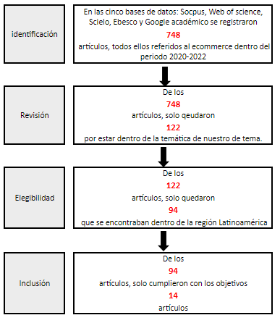
Fuente: elaboración propia.

A continuación, se muestran las etapas de una revisión sistemática y la cantidad de artículos encontrados en diversas bases de datos en cada etapa (Tabla 1). Se comienza con la 'Identificación' de artículos, seguida por el 'Screening' para seleccionar los relevantes. La 'Elegibilidad' se aplica con criterios más rigurosos, y finalmente, en la 'Inclusión', se seleccionan los artículos finales. Este proceso de selección minuciosa es fundamental para garantizar que la evidencia recopilada sea de alta calidad y relevante para la investigación, manteniendo la integridad y confiabilidad del análisis.

Tabla 1. Fuente de datos y etapas de la revisión sistemática

Base de datos | Primera etapa (Identificación) | Segunda etapa  (Screening) | Tercera etapa  (Elegibilidad) | Cuarta etapa  (Elegibilidad) | Quinta etapa  (Incluidos)
Scopus | 45 | 12 | 12 | 3 | 2
Web of science | 145 | 10 | 9 | 7 | 4
Scielo | 178 | 14 | 14 | 4 | 4
Ebsco | 290 | 37 | 37 | 7 | 3
Google académico | 90 | 49 | 22 | 3 | 1
Fuente: elaboración propia.

RESULTADOS Y DISCUSIÓN
En función a los objetivos formulados, se expondrán los resultados de las investigaciones de los 14 artículos seleccionados.
Características de los artículos
Como resultado del proceso de revisión Prisma, después de procesar toda la información recolectada, nos hemos quedado con el total de catorce (14) artículos publicados en base de datos (Tabla 2). Usamos como referencia los repositorios de Scielo (04), Scopus (02), Web of science (04), Google académico (01) y Ebsco (3).
Tabla 2. Artículos incluidos en la revisión

Repositorio | Autor, Año | País
Scielo | Rubio et al. (2020) | México
Scielo | Sampedro et al. (2021) | Ecuador
Scielo | Carrión González (2020) | Ecuador
Scielo | González & Acosta (2020) | México
Scopus | Quilambaqui et al. (2022) | Ecuador
Scopus | Jauregui-Velarde et al. (2022) | Perú
Web of science | Camilleri (2021) | Perú
Web of science | Fanelli (2021) | Perú
Web of science | Mofokeng (2021) | Brasil
Web of science | George (2020) | Perú
Google académico | López Guzmán et al. (2022) | Ecuador
Ebsco | Henrique & Tezza (2020) | Brasil
Ebsco | Béjar et al. (2022) | México
Ebsco | Jucá & Queirós (2022) | Brasil
Fuente: elaboración propia.
De esta figura, podemos analizar que la mayoría de artículos son de procedencia de los países de Perú y Ecuador. Así, se evidencia que Perú ocupa el 28.6% de las publicaciones rescatadas, así como Ecuador que también ocupa el 28.6% de publicaciones para el presente análisis con un total de ocho (8) artículos entre ambos países. Después tenemos a México con tres (3) artículos y finalmente encontramos con tres(3) artículos de Brasil (Figura 2).

Figura 2. Porcentaje de fuentes de acuerdo con la región de procedencia

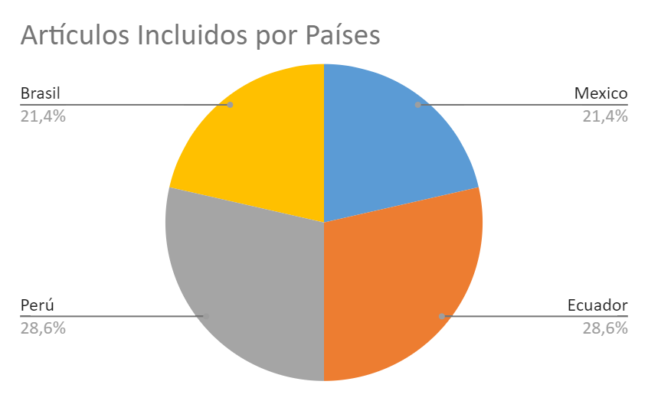
Fuente: elaboración propia.

Premisas conceptuales

A continuación, presentamos una serie de definiciones de E-Commerce proporcionadas por varios autores que arrojan luz sobre este concepto fundamental en el contexto de la moda. Huseynov y Özkan (2019) lo describen como una forma de comercio que utiliza plataformas en línea para facilitar la interacción entre empresas y consumidores. Estas perspectivas diversas buscan ofrecer una visión completa y contextualizada del comercio electrónico, fundamental para analizar su impacto en la sociedad contemporánea, la economía global y, en particular, en la industria de la moda.
De manera complementaria, la definición presentada por Castaño y Jurado (2016) subraya que el E-Commerce es la actividad de comprar y vender productos o servicios a través de Internet o plataformas electrónicas. En el ámbito de la moda, esta práctica desempeña un papel crucial. Como indican Belitski y Liversage (2019), el E-Commerce ha transformado fundamentalmente la manera en que los consumidores adquieren prendas de vestir, accesorios y productos relacionados con la moda.
Lo que reviste una importancia significativa es que el E-Commerce permite a las marcas de moda llegar a una audiencia global sin las restricciones de una ubicación física, tal como destacaron Castaño y Jurado (2016). Esta expansión global no solo se traduce en un incremento del número de consumidores potenciales, sino que también ofrece a las marcas la oportunidad de brindar una experiencia d e compra en línea altamente personalizada, adaptada a los gustos y preferencias individuales de los clientes. Este cambio profundo en la relación entre las marcas de moda y sus consumidores les permite destacarse en un mercado cada vez más competitivo y dinámico.

Tabla 3. Definición de autores sobre el ecommerce

Autor, Año | Referentes teóricos | Definición
Rubio et al. (2020) | Huseynov & Özkan (2019) | El proceso de ofrecer productos o servicios a través de sitios web y aplicaciones, con la capacidad de realizar transacciones electrónicas de forma segura.
Sampedro et al. (2021) | Amin & Mason (2021) | Una forma de comercio que utiliza plataformas en línea para facilitar la interacción entre empresas y consumidores.
Carrión González (2020) | Castaño & Jurado (2016) | La práctica de comprar y vender bienes y servicios a través de Internet y otros medios electrónicos, lo que elimina las restricciones geográficas y permite transacciones en línea.
González & Acosta (2020) | Belitski & Liversage (2019) | La operación de empresas a través de medios electrónicos, incluyendo sitios web, redes sociales y aplicaciones móviles.
Quilambaqui et al. (2022) | López et al. (2018) | Es la práctica de llevar a cabo transacciones comerciales, que incluyen la compra y venta de bienes y servicios, a través de plataformas en línea, como sitios web y aplicaciones móviles. En lugar de las interacciones tradicionales en ubicaciones físicas, el comercio electrónico se basa en la tecnología digital para facilitar estas transacciones.
Jauregui-Velarde et al. (2022) | Lazo-Amado, Cueva-Ruiz & Andrade-Arenas (2021) | Es la actividad de comprar y vender productos o servicios a través de Internet o plataformas electrónicas. Este tipo de comercio elimina la necesidad de transacciones físicas y permite a las personas realizar compras desde la comodidad de sus dispositivos electrónicos
Camilleri (2021) | Ringle & Cruz (2021) | Se refiere al intercambio de bienes y servicios a través de la internet, permitiendo a los consumidores realizar compras y a las empresas vender productos sin la necesidad de una ubicación física
Fanelli (2021) | Belanger et al. (2012) | El ecommerce implica la transacción de bienes y servicios a través de la red, permitiendo a los compradores elegir, comprar y pagar por productos electrónicos.
Mofokeng (2021) | Roca et al. (2009) | El ecommerce se define como la práctica de comprar y vender productos o servicios en línea, a través de plataformas digitales, como sitios web y aplicaciones móviles.
George (2020) | Camoiras & Varela (2020) | Es la actividad comercial que se lleva a cabo en el entorno virtual de la web, donde los consumidores pueden realizar pedidos y transacciones en línea
López Guzmán et al. (2022) | Ruiz & Lozano (2020) | Implica la venta de productos a través de varios canales, como tiendas en línea, tiendas físicas, redes sociales y aplicaciones móviles, de modo que los consumidores puedan elegir cómo y dónde comprar.
Henrique & Tezza (2020) | Novak y Davis (2003) | En este sentido el comercio electrónico móvil (e-commerce), permite realizar transacciones comerciales inalámbricas utilizando tabletas y teléfonos inteligentes, aportando el beneficio de la practicidad.
Béjar et al. (2022) | Domínguez & Hernández (2020) | El comercio electrónico se ha convertido en la estrategia de las organizaciones que generan capacidades de competencia de las gestiones que realizan los comerciantes y los consumidores. El e-commerce se adapta a cada cambio generado, con la finalidad de satisfacer las necesidades del consumidor, suministrando información sobre productos, precios y segmentos del mercado.
Jucá & Queirós (2022) | Hemais & Ferreira (2015) | Las intenciones de compra en internet en general, no sólo considerando al público de bajos ingresos, indica que las investigaciones se centran en aspectos específicos como la importancia del botón de intención para las compras online
Fuente: elaboración propia.

Por otro lado, estas definiciones enfatizan la extraordinaria relevancia del E-Commerce en el sector de la moda. La irrupción de la tecnología digital ha desencadenado una profunda transformación en la forma en que se llevan a cabo las transacciones de compra y venta, así como en la interacción con los consumidores. Este fenómeno ha tenido un impacto trascendental al redefinir las estrategias comerciales adoptadas por las empresas de moda y, al mismo tiempo, ha moldeado de manera significativa las experiencias de compra de los consumidores.
Estrategias y metodología empleada
Con relación a las estrategias y metodología empleada, la Tabla 4 describe la metodología utilizada en cada investigación, incluyendo el enfoque, el alcance, el instrumento y la unidad de análisis. Estos aspectos son cruciales para comprender cómo se realizó cada estudio.
Tabla 4. Estrategias y enfoques metodológicos

Autor, Año | Enfoque | Alcance | Instrumento | Unidad de análisis
Rubio et al. (2020) | Cuantitativo | Exploratorio | Encuesta | 450 clientes potenciales y reales
Sampedro et al. (2021) | Cuantitativo | Descriptivo y Exploratorio | Encuesta | 43 empresarios que utilizaron las redes sociales para sus negocios
Carrión González (2020) | Cualitativa | Descriptivo | Investigación documental | El comercio electrónico y su impacto en empresas y la economía
González & Acosta (2020) | Cualitativa | Descriptivo | Entrevistas | 3 empresarios con presencia en Marketplaces
Quilambaqui et al. (2022) | Cualitativa | Descriptivo y Exploratorio | Entrevistas | 5 entrevistas entre ellos están emprendedoras, asesores, profesionales, proveedores y clientes
Jauregui-Velarde et al. (2022) | Cuantitativo | Descriptivo y Exploratorio | Encuesta | 4 empresas pymes de moda
Camilleri (2021) | Cuantitativo | Exploratorio | Encuesta | 430 clientes en línea miembros de grupos populares de redes sociales
Fanelli (2021) | Cualitativa | Descriptivo | Investigación documental | Confiabilidad en el comercio electrónico
Mofokeng (2021) | Cualitativa | Descriptivo | Investigación documental | La importancia de la confianza, seguridad y la privacidad percibidas en los sistemas de comercio en Línea
George (2020) | Cuantitativo | Descriptivo y exploratorio | Encuesta | Muestra de 200 individuos que cuentan con dispositivos móviles con acceso a Internet
López Guzmán et al. (2022) | Cuantitativo | Descriptivo y exploratorio | Encuesta | 78 empresas dedicadas al rubro textil
Henrique & Tezza (2020) | Cuantitativo | Exploratorio | Encuesta | 15 ítems y se aplicó una muestra de 110 usuarios
Béjar et al. (2022) | Cualitativa | Exploratorio | Investigación documental | Revisión de la literatura respecto al comercio electrónico y hábitos de consumo en revistas académicas, bases de datos y repositorios documentales. También se basaron en 2 encuestas (endutih), (Inegi); informes (amvo), y  datos arrojados en una encuesta (PwC, 2021).
Jucá & Queirós (2022) | Cualitativa | Exploratorio | Entrevistas | Entrevistas semiestructuradas con consumidores brasileños de bajos ingresos y 13 consumidores de bajos ingresos.
Fuente: elaboración propia.

Después de revisar los artículos, a partir de los distintos enfoques utilizados en cada una de las investigaciones, así como los alcances e instrumentos. De los artículos incluidos, en la presente revisión, observamos que no existe una gran diferencia por el tipo de método aplicado (Figura 3): siete (7) de las investigaciones siguieron el método cuantitativo y siete (7), el método cualitativo.

Figura 3. Enfoque metodológico de las investigaciones seleccionadas
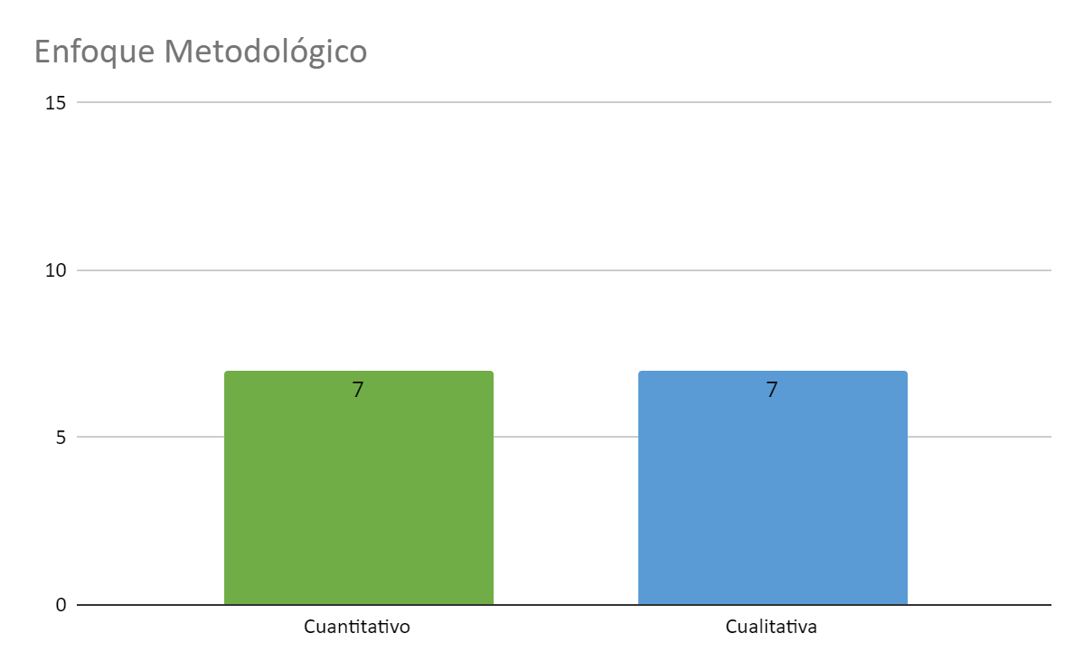
Fuente: elaboración propia.

En cuanto a los instrumentos utilizados para recopilar los datos (Figura 4), los autores optaron en su mayoría por desarrollar Encuestas y fueron (7). De los cuales, (450) fueron para clientes potenciales y reales, (43) empresarios que utilizaron las redes sociales para sus negocios, (4) empresas pymes de moda, (430) clientes en línea miembros de grupos populares de redes sociales, (200) individuos que cuentan con dispositivos móviles con acceso a Internet, (78) empresas dedicadas al rubro textil y 110 usuario. Otros instrumentos empleados fueron tres entrevistas y 4 investigación documental.
Figura 4. Instrumentos utilizados en las investigaciones seleccionadas

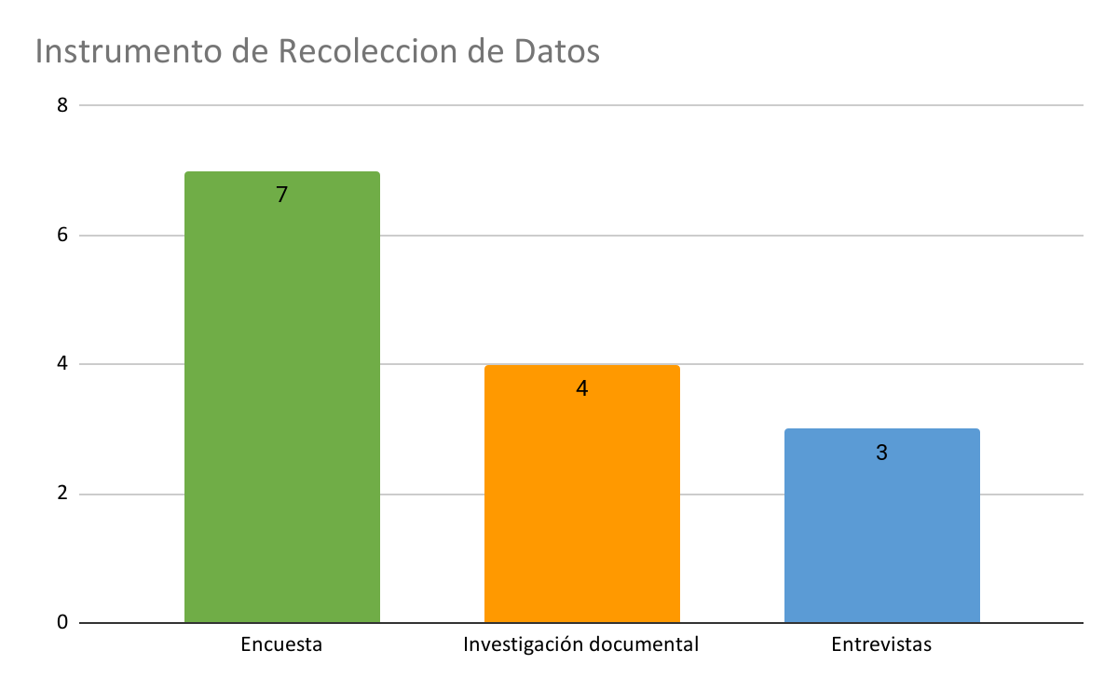
Fuente: elaboración propia.

Por otro lado, las unidades de análisis en las investigaciones mencionadas representan los elementos específicos que fueron objeto de estudio en cada caso. Estas unidades son cruciales para comprender qué aspectos se evaluaron en cada investigación. Por ejemplo, en el estudio de Sampedro et al. (2021), la unidad de análisis consistió en 43 empresarios que utilizaron las redes sociales para sus negocios. Esto significa que estos 43 empresarios fueron el grupo de personas que se estudió para comprender su comportamiento y sus prácticas relacionadas con el uso de las redes sociales en sus empresas.

En otro ejemplo, en la investigación de Camilleri (2021), la unidad de análisis estuvo compuesta por 430 clientes en línea que formaban parte de grupos populares de redes sociales. Esto implica que estos 430 clientes representaron el grupo de individuos estudiados para investigar su participación en grupos de redes sociales y su relación con el comercio en línea.
Conclusiones de los artículos revisados
Sobre las conclusiones de los artículos revisados, la Tabla 5 resume investigaciones clave sobre comercio electrónico, presentando autores y sus conclusiones. Destacan temas como la influencia en pymes, gestión de redes sociales, seguridad en transacciones y efectividad durante la pandemia. Proporciona una visión panorámica de tendencias y desafíos, siendo una referencia valiosa para investigadores y profesionales del comercio electrónico.

Tabla 5. Autores y conclusiones de las investigaciones seleccionadas

Autor, Año | Conclusiones
Rubio et al. (2020) | El estudio subraya la relevancia del e-commerce para las pymes y la influencia de las ventajas percibidas y la facilidad de navegación en la actitud del consumidor. Se sugiere explorar factores como seguridad y confianza en futuras investigaciones.
Sampedro et al. (2021) | Las redes sociales son ampliamente empleadas para mejorar los negocios en Santo Domingo, pero la gestión no está bien definida. Facebook, Instagram y WhatsApp son las principales plataformas utilizadas. Las Pymes han experimentado resultados positivos en su digitalización.
Carrión González (2020) | Se pudo determinar que el uso e-commerce en las empresas se ha convertido en una ventaja debido que se puede realizar negocios virtuales, permitiendo así a las empresas nacionales e internacionales ofrecer bienes y servicios a los posibles clientes con mayor accesibilidad.
González & Acosta (2020) | Se recomienda a los directores de pymes contar con la disposición y compromiso para mejorar sus propias capacidades, pero deben centrarse en la creación de capacidades organizacionales.
Quilambaqui et al. (2022) | Se trabajó con emprendedores de moda para crear estrategias en línea que les permitieran enfrentar los desafíos económicos generados por la pandemia de COVID-19, la que ha afectado los negocios y la economía a nivel mundial,
Jauregui-Velarde et al. (2022) | Se diseñó exitosamente la aplicación móvil de comercio electrónico, respaldada con criterio de expertos, para que las Pequeñas y medianas empresas puedan ofrecer sus productos y generar ingresos, así como fidelizar a sus clientes.
Camilleri (2021) | Los hallazgos informaron que los consumidores valoran las características de los sitios web de comercio electrónico y sus capacidades de cumplimiento de pedidos. El cual aumenta la satisfacción de los consumidores con las experiencias de compra en línea, generan negocios repetidos y críticas positivas en las redes sociales.
Fanelli (2021) | En este estudio investigamos la relación entre estos índices de confianza y las percepciones del consumidor sobre la confiabilidad de un especialista en marketing.
Mofokeng (2021) | En esta investigación sugieren que los operadores financieros y corredores de bolsa en línea deben mejorar la seguridad del sistema en línea, ya que los inversores electrónicos se forman percepciones sobre su seguridad percibida
George (2020) | Los resultados muestran el efecto indirecto de la necesidad de recursos materiales y orientación a tareas sobre el número de compras en el comercio móvil.
López Guzmán et al. (2022) | Con respecto al nivel de efectividad de las tecnologías de transformación digital para hacer frente al contexto de pandemia, se concluye que es considerada una acción favorable para el alcance de buenos resultados de los diferentes procesos, no obstante, presentan una fase inicial con situaciones contraproducentes.
Henrique & Tezza (2020) | El estudio puede ayudar a los gerentes de proveedores de productos de moda en línea, permitiendo una mejor comprensión de las necesidades de los usuarios, sus percepciones y ayudarles a desarrollar estrategias de marketing para animar a los consumidores a utilizar las plataformas digitales.
Béjar et al. (2022) | El consumidor recurrió a las compras en línea obligado por el distanciamiento social generado por la covid-19. Sin embargo, lo práctico, funcional y amigable del proceso ha llevado a que el consumidor cada vez incorpore la adquisición de más bienes y servicios, mediante el uso de su dispositivo móvil que le ha facilitado el proceso de compra. Por eso, el comercio electrónico ha impulsado a las empresas a que vayan innovando y, a su vez, ejecutando nuevas combinaciones y formas para poder cubrir demandas ya existentes o poder crear nuevos productos.
Jucá & Queirós (2022) | Este estudio ha arrojado luz sobre las actitudes y barreras que influyen en la intención de compra en línea de consumidores de bajos ingresos en el contexto brasileño. Se ha identificado que la desconfianza en el entorno digital, influenciada por el miedo, la inseguridad y la falta de familiaridad, es un obstáculo significativo para las compras en línea.
Fuente: elaboración propia.

En el contexto de la moda y la tecnología, el comercio electrónico (e-commerce) ha experimentado un notable crecimiento, impulsado por la creciente adopción entre las generaciones más jóvenes. Esto ha generado una mayor interacción entre las marcas y los consumidores. Los estudios realizados por Sampedro et al. (2021) en Ecuador han resaltado el amplio uso de las redes sociales como herramienta para impulsar la digitalización de las pequeñas y medianas empresas (pymes).
González y Acosta (2020) han subrayado la importancia de que los directores de pymes muestren una disposición y un compromiso sólidos para mejorar sus enfoques de trabajo, haciendo énfasis en la creación de capacidades organizativas y una gestión financiera efectiva. Además, Carrión González (2020) ha destacado cómo un uso adecuado del e-commerce puede conferir a las empresas una ventaja competitiva, permitiéndoles ofrecer bienes y servicios de manera más accesible tanto a nivel nacional como internacional.
El impacto de la pandemia de COVID-19 ha generado un incremento en las compras en línea, ya que el distanciamiento social ha promovido esta tendencia. Los consumidores han encontrado que el proceso de compra en línea es práctico, funcional y amigable, lo que ha impulsado su adopción (Béjar et al., 2022).
Para mejorar la infraestructura y la experiencia del cliente, se han desarrollado aplicaciones móviles de comercio electrónico respaldadas por expertos, como mencionaron Jauregui-Velarde et al. (2022). Estas aplicaciones permiten a las pymes ofrecer productos de manera segura, lo que fomenta la lealtad del cliente. Como resalta Camilleri (2021), la organización y las características de los sitios web de comercio electrónico son cruciales para la satisfacción del cliente, lo que a su vez genera compras repetidas y críticas positivas en las redes sociales. En resumen, la relación en constante evolución y mejora entre la tecnología, el e-commerce y la experiencia del cliente es un tema de gran relevancia en el contexto de la moda y la tecnología.

CONCLUSIONES

Con el presente ensayo daremos a conocer que Ecuador es el país de Latinoamérica que más investigaciones ha realizado y publicado sobre el e-commerce en la industria de la moda durante el año de pandemia (2021-2022). Por otro lado, el enfoque de investigación empleado por los autores demostró que existe uniformidad entre uno y otro método. Se encontraron siete (7) trabajos cuantitativos y siete (7) cualitativos.Asimismo, el análisis de las investigaciones tiene una tendencia clara respecto a los objetivos propuestos, se ha priorizado la medición de la percepción por parte de los actores (empresarios del rubro y clientes) frente al e-commerce dentro de este contexto, en el que las medidas a tomar para continuar con el comercio en el mundo textil tuvieron que dar un nuevo giro para poder adaptarse a los cambios. En cuanto a las conclusiones, estas mostraron que cuatro (4) han encontrado barreras en el comercio digital, considerando la desconfianza y la inseguridad del público como un prioridad, diez (10) consideraron positiva y beneficiosa la transformación digital del proceso de compra, ya que la vuelve más eficiente. Las circunstancias han obligado a los negocios dedicados al rubro de la moda a adoptar nuevos métodos comerciales digitales que les permita seguir con sus actividades aún en ámbito de pandemia. Este método de comercio se iba manejando desde antes de la pandemia, pero su volumen era bajo, es en el aislamiento social que los negocios tienen que adaptarse a los cambios y recurrir al comercio electrónico para poder sobrevivir, aumentando el volumen de negocios y compras digitales. Esta adaptación a dichos cambios ha provocado el interés de distintas instituciones para medir los impactos generados en los actores involucrados. Estos impactos responden a diversas causas, como son la seguridad, la desconfianza y accesibilidad. Finalmente concluimos con qué hay mucha información de por medio en relación con nuestro tema, “El e commerce en la industria de la moda del 2020 al 2022”, esto incluye estudios e investigaciones que enriquecen bastante nuestro ensayo.

REFERENCIAS BIBLIOGRÁFICAS
Béjar-Tinoco, V., Valenzo-Jiménez, M. A., Madrigal-Moreno, F., Madrigal-Moreno, S., & Montesinos-López, M. A. (2022). El comercio electrónico y hábitos de los consumidores durante la pandemia de covid-19 en México. Innovar, 32(86), 119-134. https://doi.org/10.15446/innovar.v32n86.104665
Belanger, F., Hiller, J., & Smith, W. (2002). Confiabilidad en el comercio electrónico: el papel de la privacidad, la seguridad y los atributos del sitio. Revista de Sistemas de Información Estratégicos, 11(3–4), 245-70. https://doi.org/10.1016/S0963-8687(02)00018-5
Bender, L. G. J., & Mattoso, C. L. Q. (2022). Attitudes Towards Online Purchases by Low-Income Consumers Who Have Access to the Internet. Consumer Behavior Review, 6(1), 1-16. DOI:10.51359/2526-7884.2022.251162
Bravo, R., Segura, M., Temowo, O. & Samaddar, S. (2022). ¿Cómo afecta una pandemia los beneficios del comercio electrónico? Un estudio de caso de pequeñas y medianas empresas en EE. UU. Revista de Investigación Teórica y Aplicada del Comercio Electrónico, 17 (2), 522-557. https://doi.org/10.3390/jtaer17020028
Camilleri, M. (2021). Sitios web de comercio electrónico, cumplimiento de pedidos de consumidores y satisfacción del servicio postventa: ¡El cliente siempre tiene la razón, incluso después de finalizar la compra! Journal of Strategy and Management. 15(3), 377-396. Recuperado de: https://doi.org/10.1108/JSMA-02-2021-004
Camoiras, Z., & Varela, C. (2020). Comportamiento de compra en el comercio móvil: la importancia de los rasgos de personalidad. Revista Galega de Economía, 29(3), 1-22. https://doi.org/10.15304/rge.29.3.6787
Cardona, C., Quintero, S., Mora, M. & Castro, J. (2022). Influencia del comercio electrónico en el desempeño financiero de las pymes en Manizales, Colombia. Innovar, 32(84), 75–96. https://doi.org/10.15446/innovar.v32n84.100594
Carrión González, J. T. (2020). El impacto del e-commerce en las Pymes de la provincia de El Oro. Universidad y Sociedad, 12(2), 473-479. https://rus.ucf.edu.cu/index.php/rus/article/view/1547
Dai, Q., & Kauffman, R. J. (2002). B2B e-commerce revisited: Revolution or evolution? Guest editors' preface to the special section. Electronic Markets, 12(2), 64-66. Recuperado de: https://doi/10.1080/10196780252844508
Frank. (1990). Definiciones de moda. Obtenido de Nestorsexe: http://nestorsexe.blogspot.com/2008/02/62-definiciones-de-moda-62.html
Gönül, S., Çavdaroğlu, D., Kabak, Y., Glachs, D., Gigante, F. & Deng, Q. (2023). Un enfoque de plataforma de comercio electrónico de mercado B2B que integra los procesos de compra y transporte. Actas de las conferencias, 10(3), 105-121. DOI: 10.1007/978-3-030-90387-9_10
González-Arellano, Luis Armando, & Acosta-Gonzaga, Elizabeth. (2021). Capacidades de Gestión Dinámica de los directivos de las Pymes en la adopción del comercio electrónico nacional y transfronterizo. Nova scientia, 13(27), 1-15. https://doi.org/10.21640/ns.v13i27.2770
Henrique, E. & Tezza, R. (2020). Análisis de las percepciones de los usuarios sobre el comercio electrónico de moda móvil. Revista Scope, 28(2), 197-211. DOI:10.14210/alcance. v28n2
Hsu, C. L., & Chiang, C. H. (2017). Electronic commerce research profiles: Comparing e-commerce and information systems journals. Pacific Asia Journal of the Association for Information Systems, 9(3), 49-66. DOI: 10.17705/1país.09303
Hutton, B., Catalá-López, F. , & Moher, D. (2016). La extensión de la declaración PRISMA para revisiones sistemáticas que incorporan metaanálisis en red: PRISMA-NMA. Medicina Clínica, 147(6), 262-266, https://doi.org/10.1016/j.medcli.2016.02.025
Jauregui-Velarde, R. , Conde, F. , Herrera, J., Cabanillas, M. & Andrade, L. et. (2022). Mobile Application Design: Sale of Clothes Through Electronic Commerce. Revista International Journal of Advanced Computer Science and Applications, 13(7), 1-10. https://www.laccei.org/LACCEI2022-BocaRaton/full_papers/FP585.pdf
López Guzmán, E., Mejía Vayas, C., & Ballesteros López, L. (2022). Transformación digital frente a la pandemia covid-19 en el sector textil de ropa. Uniandes Episteme, 9(4), 491-503. https://dialnet.unirioja.es/servlet/articulo?codigo=8630179
Martinez, L., Martínez-López, F. & Westland, J. (2023). Introducción: Número especial sobre marketing digital y comercio electrónico. Investigación sobre comercio electrónico, 23 (3), 1359-1360. DOI: 10.1007/s10660-023-09751-z
Mata, P. (2022). Transformación digital en empresas de moda y evolución del comportamiento del consumidor. Universidade da Coruña. Facultad de Humanidades e Documentación. http://hdl.handle.net/2183/32151
Quilambaqui, J., Contreras, D., Ramírez, M. & Gómez, L. (2022). Plan de promoción y ventas on line para pequeños emprendedores en diseño de moda, con el uso de herramientas de Design Thinking en la zona de Guayaquil, Ecuador. Revista International Multi-Conference for Engineering, Education, and Technology, 13(7), 1-15.https://thesai.org/Publications/ViewPaper?Volume=13&Issue=7&Code=IJACSA&SerialNo=93
Reyes, F. (2021). “Estrategias de Marketing Digital en las Mypes y el Comportamiento de compra Post Pandemia en Perú.” International Journal of Business and Management Invention (IJBMI). 10(05), 11-19. DOI:10.35629/8028-1005021119
Ribadu, M., & Rahman, W. (2019). Un enfoque integrado hacia la confianza en el comercio electrónico que cumple con la Sharia. Computación e informática aplicadas, 15 (1), 1-6. https://doi.org/10.1016/j.aci.2017.09.002
Rita, P., Oliveira, T. & Farisa, A. (2019). El impacto de la calidad del servicio electrónico y la satisfacción del cliente en el comportamiento del cliente en las compras en línea. Heliyon, 5 (10), 1-15. https://doi.org/10.1016/j.heliyon.2019.e02690
Roca, J., García, J., & De La Vega, J. (2009). La importancia de la confianza percibida, la seguridad y la privacidad en los sistemas de comercio en línea. Gestión de la información y seguridad informática, 17 (2), 96-113. https://doi.org/10.1108/09685220910963983
Rojas, S. (2021). Oportunidades de las pymes del sector textil de Colombia en el comercio electrónico en tiempos de covid-19. [Monografía de grado, Fundamento Universidad de América] Repositorio Institucional. https://hdl.handle.net/20.500.11839/8430
Sádaba, T. (2015). Moda en el entorno digital. Universidad Peruana de Ciencias Aplicadas (UPC). http://hdl.handle.net/10757/652852
Salas-Rubio, María Inés, Ábrego-Almazán, Demián, & Mendoza-Gómez, Joel. (2021). Intención, actitud y uso real del e-commerce. Investigación administrativa, 50(127), 1-10.https://doi.org/10.35426/iav50n127.03
Sampedro Guamán, C. R., Palma Rivera, D. P., Machuca Vivar, S. A., & Arrobo Lapo, E. (2021). Transformación digital de la comercialización en las pequeñas y medianas empresas a través de redes sociales. Revista Universidad y Sociedad, 13(3), 484-490. http://scielo.sld.cu/scielo.php?script=sci_arttext&pid=S2218-36202021000300484&lng=es&tlng=es.
Urrútia, G., & Bonfill, X. (2010). Declaración PRISMA: una propuesta para mejorar la publicación de revisiones sistemáticas y metaanálisis. Medicina Clínica, 135(11), 507-511. DOI: 10.1016/j.medcli.2010.01.015
Zhu, L., Li, L., Zhang, Y., & Shi, Q. (2017). Strategic IT investment in B2B e-commerce platform on user loyalty: considering variable investment cost. International Journal of Networking and Virtual Organizations, 17(2-3), 290-313. Recuperado de: https://doi.org/10.1504/IJNVO.2017.085517



